Dezember 2021

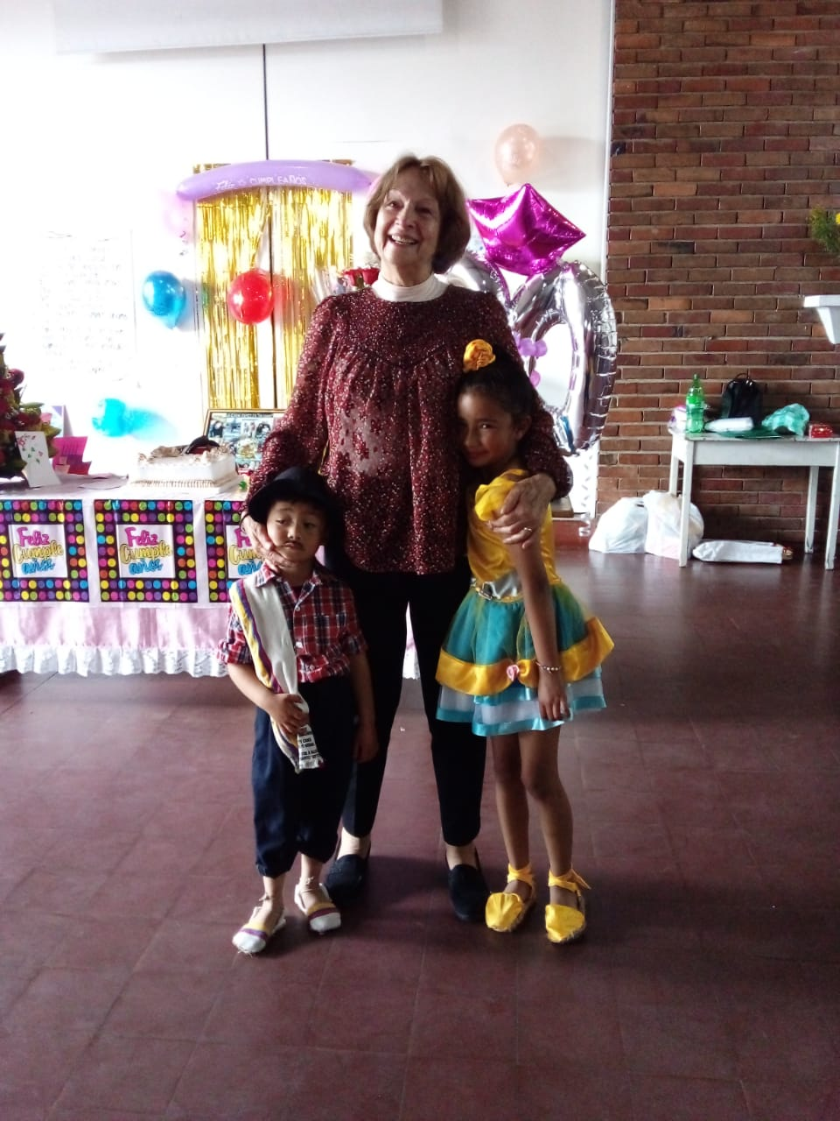
Liebe Paten,liebe Freunde von La Flora,

„Magst noch so viele Sorgen haben,

Was wissen davon deine Mädel und Knaben?

Wirf ab, was dich bedrücken mag,

rüst ihnen reich den Weihnachtstag,

damit auch dir im Herzen

der Heiland wohnen mag.“

Mit diesem Vers von Hermann Hesse möchte ich meine Weihnachtsgrüße an Sie heute beginnen. Viele von uns haben Sorgen, aus welchem Grund auch immer. Auch in Kolumbien haben wir unter den wegen der Pandemie getroffenen Maßnahmen gelitten. Die Kinder konnten nicht in die Schule gehen, wo sie wenigstens einen Imbiss oder sogar eine Mahlzeit bekommen und mussten den ganzen Tag in ihrem meist engen Zuhause bleiben. Mehrere unserer Mütter oder Väter haben ihre Arbeit verloren. Meine Mitarbeiterin und ich haben uns bemüht, das „was uns bedrückt abzuwerfen,“ und standen den Familien von LA FLORA auch in Sterbe-oder Krankheitsfällen das ganze Jahr zur Seite. Für Lebensmittel sorgten nicht nur die gewohnten Gutscheine, denn sie erhielten zusätzlich etwas Bargeld, um preiswerter auf dem Markt oder von Straßenhändlern zu kaufen. Erst jetzt scheinen sich die Zustände nach und nach etwas zu bessern, aber die finanzielle Lage wird allen Betroffenen noch länger zu schaffen machen.

Ein großes Ereignis in diesem Jahr war die Feier zu meinem runden Geburtstag, welche die Sozialarbeiterin, die Mütter und Kinder organisiert haben. Die Kinder haben getanzt und gesungen, Verse aufgesagt und mir viele wunderschöne Blumen gereicht. Es gab auch Kuchen und mehrere selbst gemalte oder gebastelte Karten und Briefe. Überrascht wurde ich als sogar „Mariachis“ mit ihrer fröhlichen Musik ihren Einzug hielten, da fingen sogar die Mütter an zu tanzen! Wenn Kolumbianer feiern, und ihre Zuneigung zeigen wollen, kennen sie keine Grenzen. Mir selbst ist dieser große Aufwand eher peinlich, aber sie wollten mir eben eine Freude machen!

Frau Müller ist der Ansicht, dass es nun an der Zeit sei, mich etwas von der mit LA FLORA verbundenen Arbeit zu entlasten. Dafür bin ich ihr sehr dankbar. Nun sind wir bemüht, eine gesicherte Zukunft für unser Hilfswerk in die Wege zu leiten. Eine gute Möglichkeit sehen wir in der Zusammenarbeit mit dem Orden der Schwestern vom Armen Jesuskind. Frau Müller hat in Deutschland, und ich hier vor Ort, Kontakt mit der jeweiligen Schwester Oberin aufgenommen und ihnen unseren Vorschlag vorgelegt. Wir hoffen, noch in diesem Jahr unser Vorhaben zu besiegeln, das ja gründlicher Überlegungen bedarf und für alle Beteiligten befriedigend sein muss.

Zum Schluss möchte ich noch einmal auf Hesses Worte zurückkommen und ihnen erzählen, dass wir dabei sind, unseren Schützlingen „reich den Weihnachtstag zu rüsten“! Sie bekommen nicht nur Bettwäsche und warme Decken für die derzeit kalten Nächte oben in den Bergen, sondern auch Lebensmittel und Süßigkeiten. Und sie werden mit „tamales“, einer beliebten Maisspeise, die in Bananenblättern gewickelt heiß serviert wird, bewirtet.

Alles, was wir unseren Familien in La Flora an Gutem tun können, ist nur durch Ihre großzügige Hilfe möglich. Dafür danke ich Ihnen von Herzen, auch im Namen der Begünstigten.

Mit den besten Wünschen auch für das Neue Jahr, grüße ich Sie aus Kolumbien

Hildegard Otto

